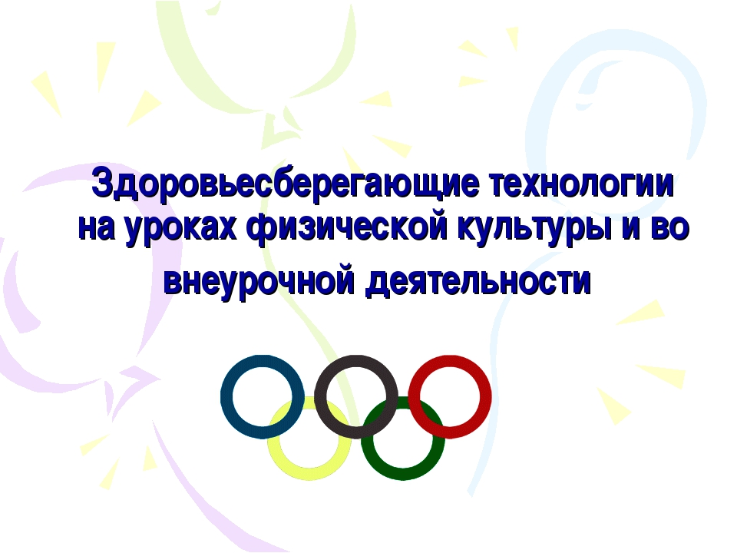

Тема: Здоровьесберегающие и здоровьеформирующие образовательные технологии на уроках ФК и в процессе тренировки

Здоровье – по определению Всемирной организации здравоохранения, это состояние полного физического, социального и психического благополучия. Здоровье – это не просто отсутствие болезни в данный момент. Это совокупность ряда признаков: нормальное функционирование всех органов и систем, хорошая работоспособность, малая утомляемость, легкость перехода к активности, быстрое восстановление сил после нагрузки, высокий уровень защитных свойств организма, хорошее самочувствие, соответствие телосложения возрасту и росту (Дибнер).
Отсутствие хотя бы одного из признаков служит сигналом о нарушении физического здоровья. Приведем еще два определения здоровья: «Здоровье – это функциональная достаточность организма, которая позволяет человеку успешно выполнять свою физиологическую и социальную функцию» (Громбах); «Здоровье – это когда государство способно обеспечить населению достойный уровень жизни» (Горбенко).
Технология – совокупность процессов, правил, навыков, последовательно направленных на разработку различных методик физического оздоровления, тренировки и обучения. Технология – это прописанный алгоритм действий, особая форма функционального и прикладного научного знания, переходящая от естественных исследований к методическим разработкам в цепи «наука – технология – методика».
Здоровьеразвивающий вид деятельности – может возникнуть у любого человека в любом возрасте. В начале жизненного пути это зависит от родителей, домашней среды и окружения. Затем добавляется наиболее значимое влияние образовательного учреждения (учителей и администрации) и, наконец, условий производственного труда.
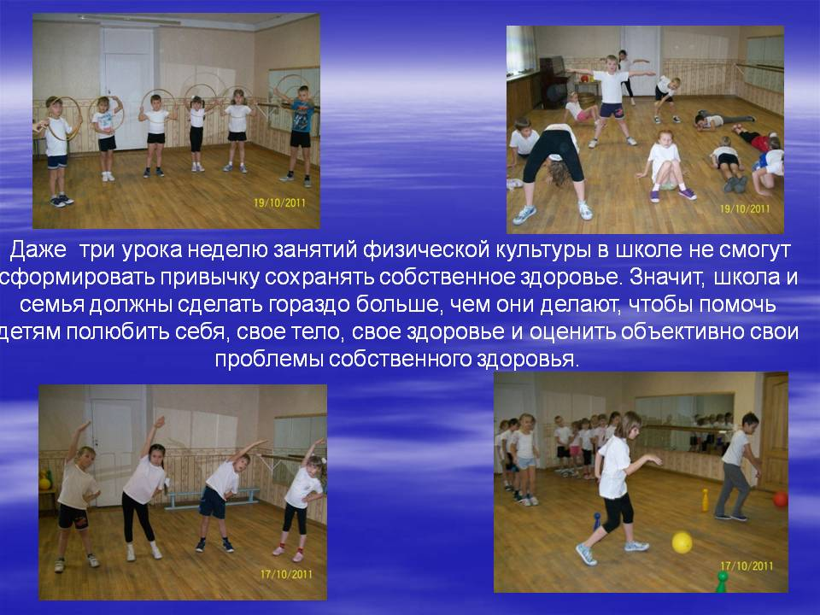

Здоровьесберегающие технологии интегрируют все направления работы образовательного учреждения по сохранению и укреплению здоровья обучающихся: рациональную организацию учебного процесса и двигательной активности в соответствии с санитарными требованиями и гигиеническими нормами; организацию питания; комплексное педагогическое воздействие с целью ориентации учащихся на ценность индивидуального здоровья как основы активной жизнедеятельности.
Здоровьесберегающая педагогика – совокупность приемов, форм и методов организации обучения детей без нанесения ущерба их здоровью. Всем понятно, что не приспособленное для обучения помещение, отсутствие в течение для горячего питания, запрет на выражение ребенком возникающих у него эмоций не стимулируют интереса к учебе. Ученик, для которого ежедневное посещение школы является тяжелым и неприятным испытанием, оставляет в ней частичку своего здоровья.
Здоровьеформирующие технологии в физическом воспитании используют ценности физической культуры для целенаправленного формирования условий и факторов, обеспечивающих преумножение здоровья занимающихся.
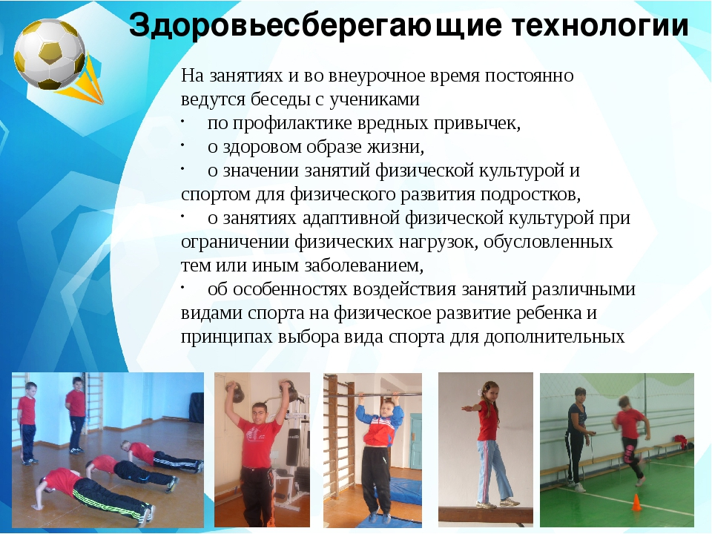

Это создание комфортных условий обучения; стимулируемое развитие физических качеств, особенно выносливости, способствующих снижению возможностей перегрузок функциональных и морфологических систем организма при выполнении физической и умственной работы; развитие внимания и координационных способностей, помогающих избежать бытовых и производственных травм и правильно сориентироваться в экстремальных ситуациях; воспитание у человека навыков организации режимов физических и интеллектуальных нагрузок, отдыха и восстановления; формирование коммуникационных навыков, обеспечивающих высокий уровень способности к интеграции в разные социальные группы и рабочие коллективы, и толерантность в общении с другими людьми.

ПРИНЦИПЫ ЗДОРОВЬЕСБЕРЕГАЮЩЕЙ ТЕХНОЛОГИИ
Принцип 1.  Не навреди! | Не допускать учащихся к состоянию переутомления.
Принцип 2.  Приоритет действенной  заботы о здоровье  учащихся и педагогов. | Проводится мониторинг здоровья учащихся – физического,  психологического, духовно-нравственного.
Принцип 3.  Триединое представление о здоровье. | Не забываем, что здоровье – это единство физического,  психического и духовно-нравственного благополучия.
Принцип 4.  Непрерывность и преемственность. | - Здоровье сберегающая работа проводится в школе каждый день и на каждом уроке. Знакомить учащихся с опытом и традициями предыдущих поколений по сохранению здоровья нации.  - Преподавание с учетом меж предметных связей.
Принцип 5.  Субъективно  субъектное взаимоотношение с учащимися. | - Индивидуальный подход к каждому.  - Педагог – всегда пример.  - Вопросы здоровья обязательно рассматриваются на разных предметах (будь то русский язык или математика).  - У учащихся воспитана ответственность за свое здоровье
Принцип 6.  Соответствие сознания и организации обучения возрастным особенностям учащихся. | - Объем учебной нагрузки, уровень сложности изучаемого материала должны соответствовать индивидуальным возможностям учащихся.  - Между педагогами, психологами, медицинскими работниками должно быть согласованное взаимодействие. Организация профилактических мероприятий, сотрудничество с внешкольными организациями, с помощью которых необходимо вести просветительскую и коррекционную работу с учащимися.  - Отдавать предпочтение позитивным подкреплениям (воздействиям), стараясь избегать негативные (т.е. запреты). Создавать комфортные условия для учебы, чтобы все уроки, внеклассные мероприятия рождали в каждом ребенке положительные эмоции, благотворно влияли на его здоровье.  - Активные методы обучения приносят гораздо лучшие результаты.  - Следить за организацией правильного питания школьников во время их пребывания в образовательном учреждении.
Принцип 7.  Сочетание охранительной и тренирующей стратегии. | - При учете индивидуальных особенностей и возможностей каждого учащегося подбирается такой уровень учебной нагрузки, который будет соответствовать тренирующему режиму и, следовательно, является охранительным, т.е. щадящим (ниже утомляющего). Для каждого ученика составлен оптимальный уровень нагрузки.  - Не забывать о формировании ответственности учащихся за свое здоровье. Способствовать формированию собственного отношения учащихся к проблеме сохранения и защиты здоровья, культуры сохранения и совершенствования собственного здоровья.
Принцип 8.  Контакт с родителями. | Обязательно сотрудничать с родителями учащихся по вопросам сохранения и укрепления здоровья их детей.

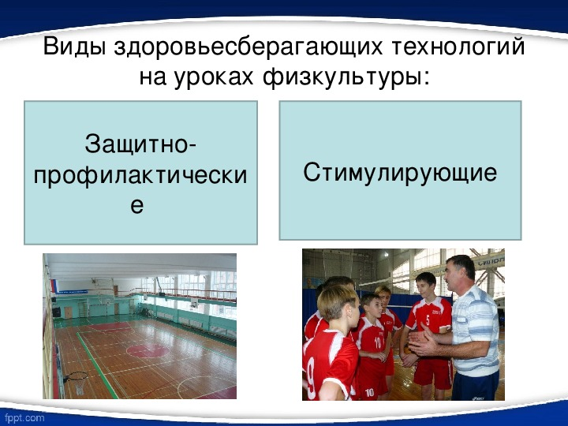

Школа призвана обеспечить здоровый образ жизни для всего школьного коллектива путем создания окружающей среды, благоприятной для укрепления здоровья. Основные направления работы условно разделены на три взаимосвязанные группы.
Для учащихся
Профилактика и оздоровление:
- Регулярное прохождение диспансеризации.
- Использование материально-технической базы Центра.
- Утренняя общешкольная зарядка.
- Физкультурная разминка, во время учебного процесса, для активизации работы головного мозга и релаксации органов зрения.
- Обучение навыкам самоконтроля и самодиагностики.
- Сбалансированное питание.
- Физкультурно-оздоровительная работа
Образовательный процесс:
- Использование здоровьесберегающих образовательных технологий: развитие проектных технологий, разноуровневого и модульного обучения, коллективного взаимообучения и междисциплинарной интеграции.
- Рациональное расписание.
Информационно-консультативная работа:
- Циклы лекций специалистов НИИ гигиены и охраны здоровья детей и подростков НЦЗД РАМН.
- Дополнительные диагностические мероприятия.
- Информационные стенды.
- Консультации врачей-специалистов и психологов.
Участие в создании внутришкольной среды:
- Самоуправление.
- Проведение мониторинга.
- Работа в творческих группах по пропаганде здорового образа жизни.
Для учителей и сотрудников школы
Профилактические мероприятия:
- Лечебная физическая культура.
- Тренажерный зал.
- Аэротерапия.
Психотерапевтическая программа:
- Психологические тренинги.
- Индивидуальные консультации.
- Развитие навыков по восстановлению благоприятного эмоционального состояния.
- Консультации и рекомендации по работе с учащимися и родителями.
Информационно-консультативная работа:
- Тематические семинары и педагогические советы.
- Курсы повышения квалификации.
Для родителей
Информационно-консультативная работа:
- Информация о результатах диспансеризаций и дополнительных медицинских исследований.
- Университет для родителей по вопросам здорового образа жизни.
- Консультации врачей-специалистов.
- Консультации и рекомендации школьной психологической службы.
- Реализация здоровьеформирующей технологии на уроке

Цели, преследуемые в ходе реализации здоровьесберегающих и здоровьеформирующих технологий:
- - разработка и реализация представлений о сущности здоровья;
- - разработка и построение диагностической и мониторинговой моделей оценки и прогнозирования уровня здоровья;
- - формирование «психологии» здоровья, мотивации к коррекции образа жизни индивида с целью укрепления здоровья;
- - реализация индивидуальных оздоровительных программ;
- - овладение методиками и методами современных здоровьесберегающих и здоровьеформирующих технологий, умений использования их при самостоятельных занятиях;
- - познание индивидуальных особенностей организма;
- - приобретение компетентности в физкультурно-оздоровительной сфере.

Независимо от педагогических целей любой образовательный процесс не должен вредить здоровью и учитывать ресурсы здоровья каждого ребенка. Именно поэтому в обучении используются личностно-ориентированные технологии, которые обеспечивают гармоническое физическое, умственное и психологическое развитие учащихся. Практическая реализация здоровьесберегающей технологии обучения осуществляется, основываясь на следующих принципах (Сухарев А.Г.):
- учет особенностей данной возрастной группы учащихся;
- учет состояния здоровья ученика и его индивидуальных психофизиологических особенностей (в школе создана информационная база включающая состояние здоровья, особенности психики и функциональное состояние учащихся);
- структурирование урока с учетом изменений работоспособности;
- использование на уроках здоровьесберегающих действий (оптимальная плотность уроков, чередование видов учебной деятельности, уважительный стиль общения, эмоциональная разрядка, физкультурная пауза, правильная рабочая поза, положительные эмоции).
Большое внимание в школе уделяется просветительской работе и пропаганде здорового образа жизни. В тибетской медицине основными причинами всех болезней человека считались невежество, понимаемое как неосведомленность в вопросах сохранения здоровья, и омраченность, понимаемая как пренебрежение к состоянию своего здоровья людей осведомленных, образованных.
Для повышения доли участия школьников в формировании своего здоровья и создании дружественной внутришкольной среды, используется принцип самоуправления – организация работы штабов по различным направлениям.
Штаб “Здоровье” принимает активное участие в создании материалов для тематических информационных стендов (“Учимся здоровью”, “Профилактика заболеваний”, “Осторожно – эпидемия!”, “Профилактика токсикоманий”, создании лекторских групп для “Пятиминуток здоровья” в начальной школе;
- планировании и проведении межпредметной недели “Здоровый образ жизни” и всероссийского Дня здоровья. Также широко используется участие обучающихся в старшей школе в проведении различных видов мониторинга (“Самооценка состояния здоровья”, “Образ жизни подростка”, “Факторы риска и отношение к ним” и другие.
Полученные результаты убеждают подростков в необходимости здорового образа жизни и его пропаганде. Учащиеся школы работают над внутришкольными и окружными проектами по тематике здоровьесбережения.

